***Introdução a Sistemas de Informação***

***2ª Lista de Exercícios***

***Rodolfo Oliveira Miranda***

1. A Hierarquia de Memória se refere à relação entre os diferentes tipos de memória existentes em um computador. Entre elas estão:

Registrador (memória temporária usada pelo processador no processamento das instruções)   
EPROM/ROM (memória onde se guardam as instruções de inicialização dos computadores, BIOS)

Cache (armazena partes da memória principal que são usadas frequentemente pelos programas)

Memória principal/RAM (memória de armazenamento temporário. Diretamente endereçável pelo processador)

Memória secundária/HD/SSD (memória de armazenamento permanente)

1. A memória principal (RAM) é utilizada para armazenar temporariamente processos necessários para se realizar tarefas durante o uso do computador, que são apagados quando finalizados ou quando a máquina é desligada, enquanto a secundária (SSD e HD) é utilizada para armazenar permanentemente arquivos e programas necessários para realizar tarefas e que não são apagados da máquina, a não ser que o usuário as apague. Além de que a memória principal é mais rápida que a secundária.
2. A RAM é mais rápida que o HD porque pode acessar os dados armazenados quase que instantaneamente e de forma direta, sem uma leitura obrigatória em todas as áreas, além de os discos rígidos não são voláteis.
3. O processador possui memórias próprias que passam instruções diretamente para o mesmo, os registradores, porém existe também a memória cache que melhora o desempenho do processador trazendo os dados que estão sendo utilizados e que ficam na RAM.

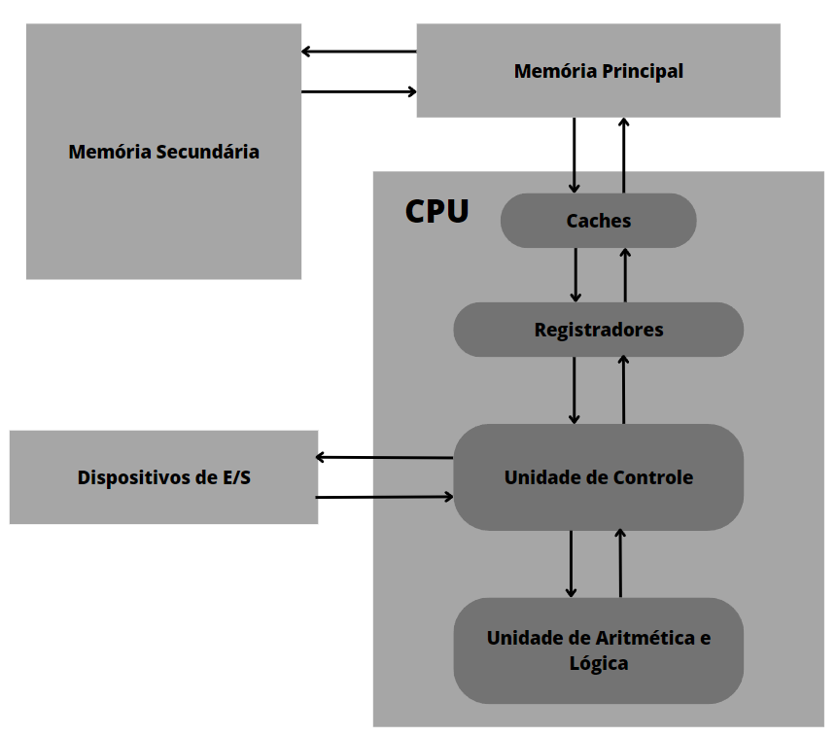

1. Algoritmo:
2. Informe o tempo de duração da máquina em segundos;
3. Divida os segundos por 3600 e guarde em h;
4. Faça a divisão novamente e pegue o resto dessa divisão e guarde em res;
5. Divida res por 60 e guarde em m;
6. Faça a divisão novamente e pegue o resto dessa divisão e guarde em s;
7. Mostre h, m, s;

Fluxograma:

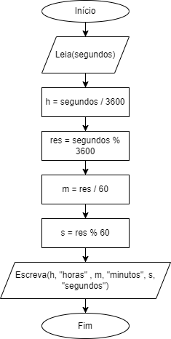

Pseudocódigo (Portugol)

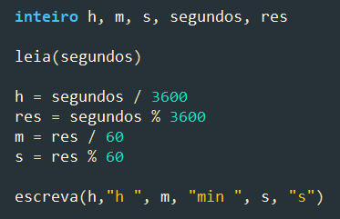

1. Algoritmo:
2. Informe a nota1, a nota2 e a nota3;
3. Some-as;
4. Faça a média dividindo a soma por 3;
5. Mostre a média, a soma e se a média for maior ou igual a 60, mostre que o aluno foi aprovado, se não, reprovado;

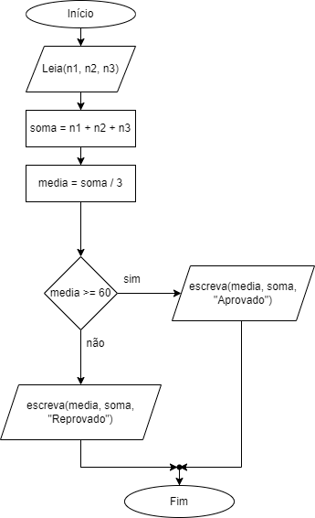Fluxograma:

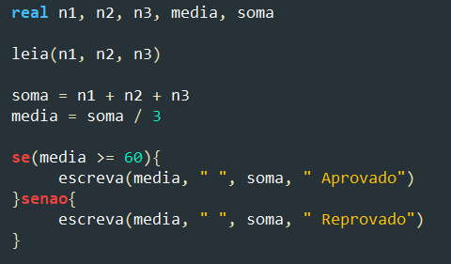 Pseudocódigo (Portugol):

1. Algoritmo:
2. Informe n1;
3. Considere n1 o maior;
4. Informe n2 e se n2 for maior que n1, considere n2 o maior, se não, o maior continua sendo n1;
5. Informe n3 e se n3 for maior que o maior, considere n3 o maior;
6. Mostre o maior;

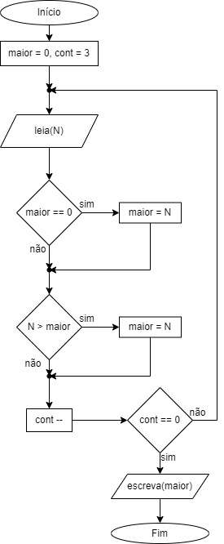 Fluxograma:

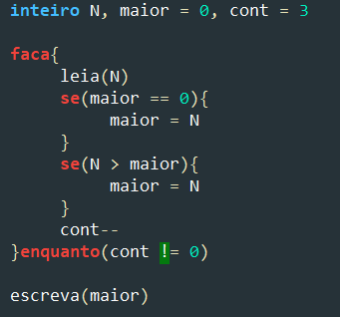 Pseudocódigo (Portugol)

1. 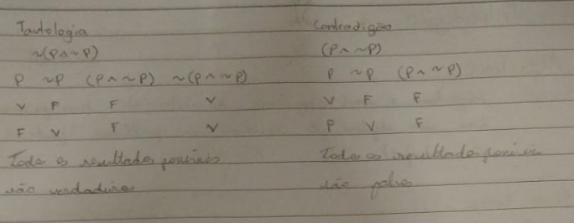
2. 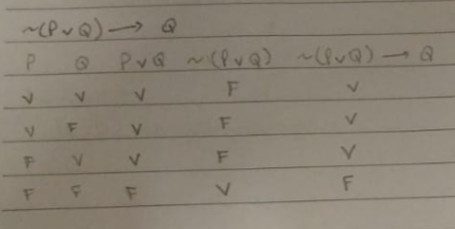
3. 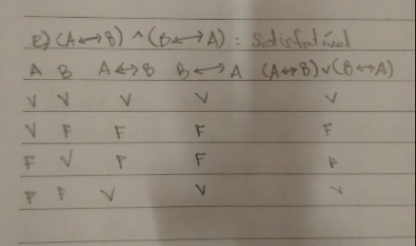  
     
     
     
     
     
     
     
     
     
     
     
     
     
     
     
     
     
     
     
     
     
     
     
     
     
     
     
     
     
     
     
     
     
     
     
     
     
     
     
     
     
     
     
     
     
   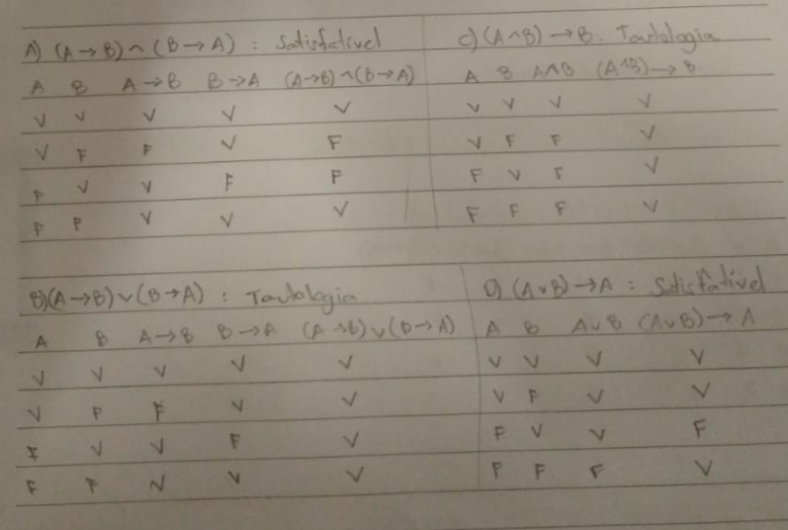

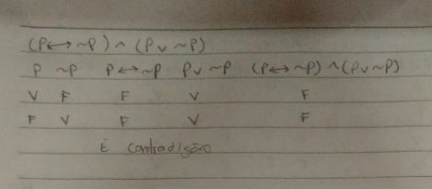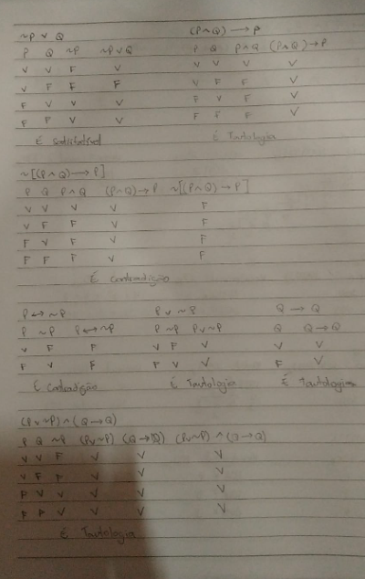

1. 